프로시저 편집
단계 1
편집할 프로시저를 선택한 후 편집 버튼을 클릭합니다.
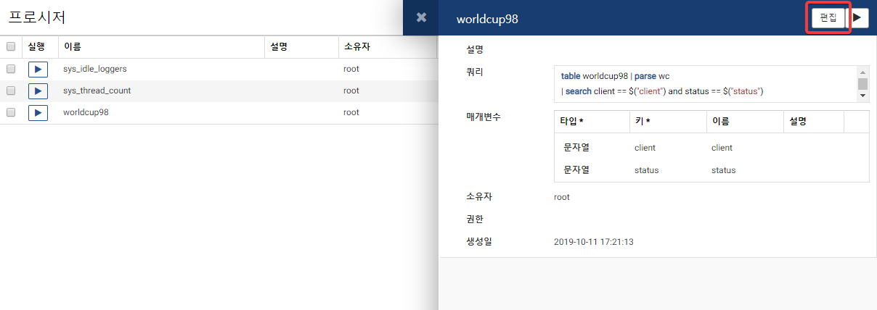
단계 2
프로시저를 편집한 후 완료 버튼을 눌러 편집을 완료합니다.
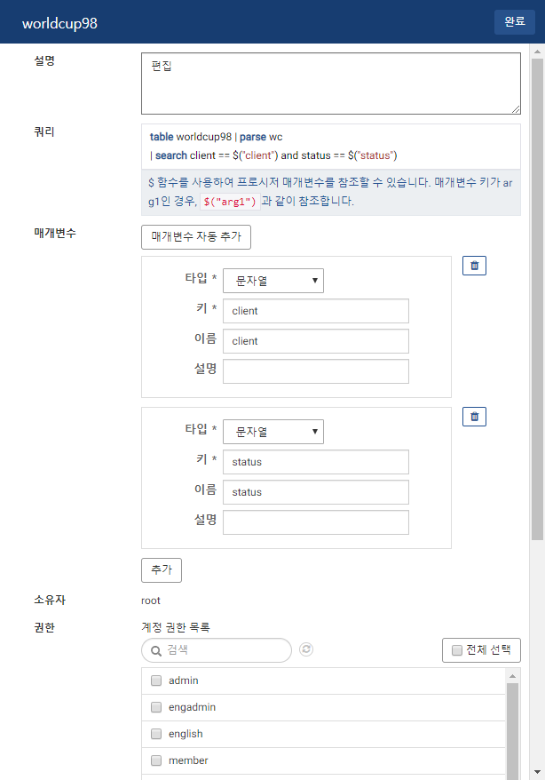
단계 3
프로시저 편집이 완료되었습니다.
